Лабораторная работа № 5: Настройка EtherChannel

**Выполнил студент: Ло Ван Хунг**

**Группа: ИНБО-04-20**

**Топология**

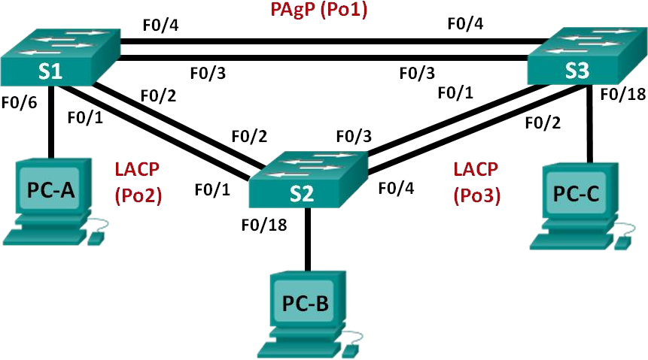

**X = 6**

**Таблица адресации**

|  |  |  |  |
| --- | --- | --- | --- |
| **Устройство** | **Интерфейс** | **IP-адрес** | **Маска подсети** |
| S1_Lo | VLAN 99 | 192.168.99.11 | 255.255.255.0 |
| S2 | VLAN 99 | 192.168.99.12 | 255.255.255.0 |
| S3 | VLAN 99 | 192.168.99.13 | 255.255.255.0 |
| PC-A | NIC | 192.168.25.1 | 255.255.255.0 |
| PC-B | NIC | 192.168.25.2 | 255.255.255.0 |
| PC-C | NIC | 192.168.25.3 | 255.255.255.0 |

**Цели**

**Часть 1. Настройка базовых параметров коммутатора Часть 2. Настройка PAgP**

**Часть 3. Настройка LACP**

**Необходимые ресурсы**

* 3 коммутатора (Cisco 2960 с операционной системой Cisco IOS 15.0(2) (образ lanbasek9) или аналогичная модель)
* 3 ПК (ОС Windows с программой эмуляции терминалов, например, Tera Term)
* Консольные кабели для настройки устройств Cisco IOS через консольные порты
* Кабели Ethernet, расположенные в соответствии с топологией

# Часть 1: Настройка основных параметров коммутатора

В части 1 вы настроите топологию сети и такие базовые параметры, как IP-адреса интерфейсов, доступ к устройствам и пароли.

## Шаг 1: Создайте сеть согласно топологии.

Подключите устройства, как показано в топологии, и подсоедините необходимые кабели.

## Шаг 2: Выполните инициализацию и перезагрузку коммутаторов.

## Шаг 3: Настройте базовые параметры каждого коммутатора.

1. Отключите поиск DNS.

Switch(config)# **no ip domain-lookup**

1. Настройте имя устройства в соответствии с топологией.

Switch(config)# **hostname S1_Lo**

Switch(config)# **hostname S2**

Switch(config)# **hostname S3**

1. Зашифруйте незашифрованные пароли.

S1_Lo(config)#  **service password-encryption**

1. Создайте баннерное сообщение дня MOTD, предупреждающее пользователей о том, что несанкционированный доступ запрещен.

S1_Lo(config)# **banner motd $ Unauthorized access í prohibited! $**

S2(config)# **banner motd $ Unauthorized access í prohibited! $**

S3(config)# **banner motd $ Unauthorized access í prohibited! $**

1. Назначьте **class** в качестве зашифрованного пароля доступа к привилегированному режиму.

S1_Lo(config)# **enable secret class**

S2(config)# **enable secret class**

S3(config)# **enable secret class**

1. Назначьте **cisco** в качестве пароля консоли и VTY и включите запрос пароля при подключении.

S1_Lo(config)# **line console 0**

S1_Lo(config-login)# **password cisco**

S1_Lo(config-login)# **login**

S1_Lo(config-login)# **line vty 0 15**

S1_Lo(config-login)# **password cisco**

S1_Lo(config-login)# **login**

S2(config)# **line console 0**

S2(config-login)# **password cisco**

S2(config-login)# **login**

S2(config-login)# **line vty 0 15**

S2(config-login)# **password cisco**

S2(config-login)# **login**

S3(config)# **line console 0**

S3(config-login)# **password cisco**

S3(config-login)# **login**

S3(config-login)# **line vty 0 15**

S3(config-login)# **password cisco**

S3(config-login)# **login**

1. Настройте logging synchronous, чтобы предотвратить прерывание ввода команд сообщениями консоли.

S1_Lo(config)# **line console 0**

S1_Lo(config-login)# **logging synchronous**

1. Отключите все порты коммутатора, кроме портов, подключенных к компьютерам.

S1_Lo(config)# **interface range f0/1-5, f0/7-24, g0/1-2**

S1_Lo(config-if-range)# **shutdown**

S2(config)# **interface range f0/1-17, f0/19-24, g0/1-2**

S2(config-if-range)# **shutdown**

S3(config)# **interface range f0/1-17, f0/19-24, g0/1-2**

S3(config-if-range)# **shutdown**

1. Настройте сеть VLAN 99 и присвойте ей имя **Management**.

S1_Lo(config)# **vlan 99**

S1_Dinh(config-vlan)# **name Management**

1. Настройте сеть VLAN X+10 и присвойте ей имя **Staff**.

S1_Lo(config)# **vlan 25**

S1_Lo(config-vlan)# **name Staff**

1. Настройте порты коммутатора с присоединёнными узлами в качестве портов доступа в сети VLAN X+10.

S1_Lo(config)# **interface f0/6**

S1_Lo(config-if)# **switchport mode access**

S1_Lo(config-if)# **switchport access vlan 25**

S2(config)# **interface f0/18**

S2(config-if)# **switchport mode access**

S2(config-if)# **switchport access vlan 25**

S3(config)# **interface f0/18**

S3(config-if)# **switchport mode access**

S3(config-if)# **switchport access vlan 25**

1. Назначьте IP-адреса в соответствии с таблицей адресации.

S1_Lo(config)# **interface vlan 99**

S1_Lo(config-if)# **ip address 192.168.99.11 255.255.255.0**

S1_Lo(config-if)# **no shutdown**

S1_Lo(config-if)# **exit**

S2(config)# **interface vlan 99**

S2(config-if)# **ip address 192.168.99.12 255.255.255.0**

S2(config-if)# **no shutdown**

S2(config-if)# **exit**

S3(config)# **interface vlan 99**

S3(config-if)# **ip address 192.168.99.13 255.255.255.0**

S3(config-if)# **no shutdown**

S3(config-if)# **exit**

1. Сохраните текущую конфигурацию в загрузочную конфигурацию.

S1_Lo# **copy running-config startup-config**

S2# **copy running-config startup-config**

S3# **copy running-config startup-config**

## Шаг 4: Настройте компьютеры.

Назначьте IP-адреса компьютерам в соответствии с таблицей адресации.

# Часть 2: Настройка протокола PAgP

Протокол PAgP является проприетарным протоколом агрегирования каналов Cisco. В части 2 вам предстоит настроить канал между S1_ФАМИЛИЯ и S3 с использованием протокола PAgP.

## Шаг 1: Настройте PAgP на S1_ФАМИЛИЯ и S3.

Для создания канала между S1_ФАМИЛИЯ и S3 настройте порты (необходимо сразу перейти в настройки с помощью команды interface range) на S1_ФАМИЛИЯ с использованием рекомендуемого режима (desirable), а порты на S3 — с использованием автоматического режима (auto). Включите порты после настройки режимов PAgP.

S1_Lo(config)# **interface range f0/3-4**

S1_Lo(config-if-range)# **channel-group 1 mode desirable**

S1_Lo(config-if-range)# **no shutdown**

S3(config)# **interface range f0/3-4**

S3(config-if-range)# **channel-group 1 mode desirable**

S3(config-if-range)# **no shutdown**

## Шаг 2: Проверьте конфигурации на портах.

В настоящее время интерфейсы F0/3, F0/4 и Po1 (Port-channel1) на коммутаторах S1_ФАМИЛИЯ и S3

находятся в режиме доступе, а режим управления установлен на динамический автоматический режим (dynamic auto). Проверьте конфигурацию с помощью соответствующих команд **show run interface** *идентификатор-интерфейса* и **show interfaces** *идентификатор-интерфейса* **switchport**.

S1_Lo# **show running-config**

S1_Lo# **show interfaces f0/3 switchport**

S3# **show running-config**

S3# **show interfaces f0/3 switchport**

## Шаг 3: Убедитесь, что порты объединены.

Используйте команду **show etherchannel summary.**

S1_Lo# **show etherchannel summary**

S3 # **show etherchannel summary**

Что означают флаги «SU» и «P» в сводных данных по Ethernet? **Флаг P указывает, что порты объединены в порт-канал. Флаг S указывает, что порт-канал является EtherChannel уровня 2. Флаг U указывает, что EtherChannel используется.**

## Шаг 4: Настройте транковые порты.

После агрегирования портов команды, применённые на интерфейсе Port Channel, влияют на все объединённые в группу каналы. Вручную настройте порты Po1 на S1_ФАМИЛИЯ и S3 в качестве транковых и назначьте их сети native VLAN 99.

S1_Lo(config)# **interface port-channel 1**

S1_Lo(config-if)# **switchport mode trunk**

S1_Lo(config-if)# **switchport trunk native vlan 99**

S3(config)# **interface port-channel 1**

S3(config-if)# **switchport mode trunk**

S3(config-if)# **switchport trunk native vlan 99**

## Шаг 5: Убедитесь в том, что порты настроены в качестве транковых.

1. Выполните команды **show run interface** *идентификатор-интерфейса* на S1_ФАМИЛИЯ и S3. Какие команды включены в список для интерфейсов F0/3 и F0/4 на обоих коммутаторах?

Сравните результаты с текущей конфигурацией для интерфейса Po1. Запишите наблюдения.

S1_Lo# **show running-config**

S3# **show running-config**

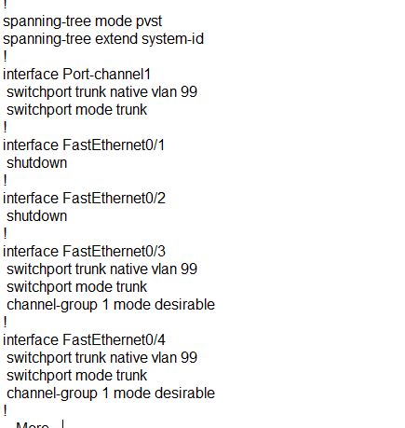

1. Выполните команды **show interfaces trunk** и **show spanning-tree** на S1_ФАМИЛИЯ и S3. Какой транковый порт включен в список? Какая используется сеть native VLAN? Какой вывод можно сделать на основе выходных данных?

S1_Lo# **show interfaces trunk**

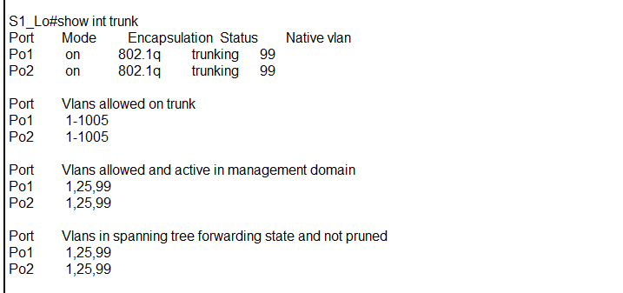S1_Lo# **show spanning-tree**

S3# **show interfaces trunk**

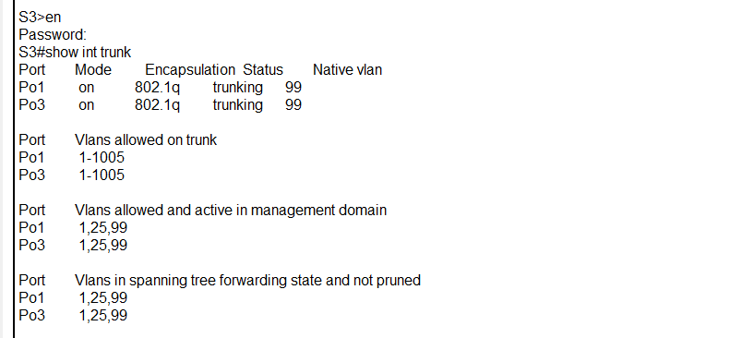

S3# **show spanning-tree**

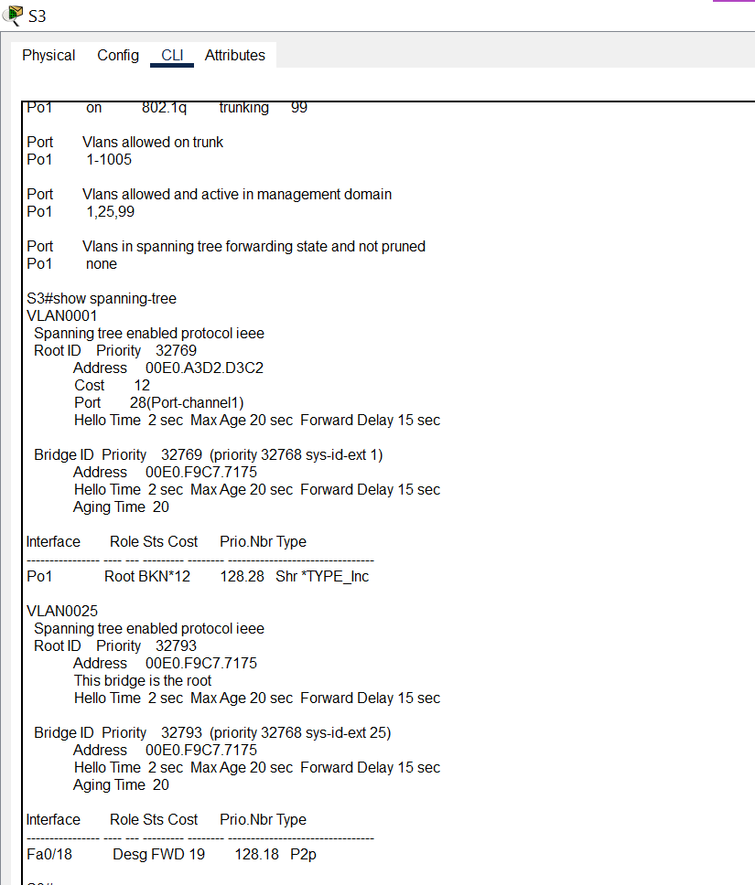

# Часть 3: Настройка протокола LACP

Протокол LACP является открытым протоколом агрегирования каналов, разработанным на базе стандарта IEEE. В части 3 необходимо выполнить настройку канала между S1_ФАМИЛИЯ и S2 и канала между S2 и S3 с помощью протокола LACP. Кроме того, отдельные каналы необходимо настроить в качестве **транковых** и указать **native vlan**, прежде чем они будут объединены в каналы EtherChannel.

## Шаг 1: Настройте LACP между S1_ФАМИЛИЯ и S2.

1. Настройте канал между S2 и S3 как Po3, используя LACP как протокол агрегирования каналов. Канал на S1_ФАМЛИЛИЯ должен быть в режиме **active**, а канал на S2 – в режиме **passive**.

S1_Lo(config)# **interface range f0/1-2**

S1_Lo(config-if-range)# **switchport mode trunk**

S1_Lo(config-if-range)# **switchport trunk native vlan 99**

S1_Lo(config-if-range)# **channel-group 2 mode active**

S1_Lo(config-if-range)# **no shutdown**

S2(config)# **interface range f0/1-2**

S2(config-if-range)# **switchport mode trunk**

S2(config-if-range)# **switchport trunk native vlan 99**

S2(config-if-range)# **channel-group 2 mode passive**

S2(config-if-range)# **no shutdown**

## Шаг 2: Убедитесь, что порты объединены.

Какой протокол использует Po2 для агрегирования каналов? Какие порты агрегируются для образования Po2? Запишите команду, используемую для проверки.

**Po2 использует LACP, а F0/1 и F0/2 агрегируются в Po2.**

S1_Lo# **show etherchannel summary**

S2# **show etherchannel summary**

## Шаг 3: Настройте LACP между S2 и S3.

1. Аналогично настройте канал между S2 и S3 как Po3, используя LACP как протокол агрегирования каналов.

S2(config)# **interface range f0/3-4**

S2(config-if-range)# **switchport mode trunk**

S2(config-if-range)# **switchport trunk native vlan 99**

S2(config-if-range)# **channel-group 3 mode active**

S2(config-if-range)# **no shutdown**

S3(config)# **interface range f0/1-2**

S3(config-if-range)# **switchport mode trunk**

S3(config-if-range)# **switchport trunk native vlan 99**

S3(config-if-range)# **channel-group 3 mode passive**

S3(config-if-range)# **no shutdown**

1. Убедитесь в том, что канал EtherChannel образован.

S2# **show etherchannel summary**

S3# **show etherchannel summary**

## Шаг 4: Проверьте наличие сквозного соединения.

Убедитесь в том, что все устройства могут передавать друг другу эхо-запросы в пределах одной сети VLAN. Если нет, устраните неполадки, чтобы установить связь между конечными устройствами.

**Вопросы для защиты теоретической части (глава 6)**

1. Дайте определение понятию “агрегирование каналов”. Опишите преимущества технологии EtherChannel.

Агрегация каналов — это объединение (объединение) нескольких сетевых подключений параллельно любым из нескольких методов с целью увеличения пропускной способности сверх того, что может поддерживать одно соединение, для обеспечения избыточности в случае выхода из строя одного из каналов или обоих.

Преимущества технологии EtherChannel:

* Увеличенная пропускная способность и эффективность затраты — агрегированное соединение обеспечивает более высокую пропускную способность, чем отдельный канал, не требуя нового оборудования.
* Повышенная отказоустойчивость и доступность — при отказе любого из физических соединений трафик перенараспоряется на другой участник.
* Повышенная отказоустойчивость и доступность — при отказе любого из физических соединений трафик перенараспоряется на другой участник.

1. Опишите назначение технологии EtherChannel. Какие ограничения существуют при использовании технологии EtherChannel?

Технологии EtherChannel: используется для обеспечения отказоустойчивости, распределения нагрузки, увеличения пропускной способности и избыточности между коммутаторами, маршрутизаторами и серверами.

Он может объединить несколько физических каналов между коммутаторами, что позволит увеличить общую скорость обмена данными между коммутаторами.

Ограничения:

* Нельзя одновременно использовать разные типы интерфейсов
* В настоящее время все каналы EtherChannel могут содержать до восьми совместимо настроенных Ethernet-портов.
* Конфигурация порта отдельного участника группы EtherChannel должна выполняться согласованно на обоих устройствах. Если физические порты на одной стороне настроены в качестве транковых, то физические порты на другой стороне также должны быть настроены в качестве транковых с тем же самым native VLAN
* Каждый канал EtherChannel имеет логический интерфейс агрегированного канала. Настройка интерфейса агрегированного канала применяется на все физические интерфейсы, связанные с этим каналом.

1. Дайте характеристику протоколу PAgP. Какие настройки должны иметь все порты в группе для удачного создания агрегированного канала?

PAgP — это проприетарный протокол Cisco, который предназначен для автоматизации создания каналов EtherChannel. Когда канал EtherChannel настраивается с помощью PAgP, пакеты PagP пересылаются между портами с поддержкой EtherChannel в целях согласования создания канала. Когда PAgP определяет совпадающие соединения Ethernet, он группирует их в канал EtherChannel. Далее EtherChannel добавляется в дерево кратчайших путей как один порт

Bсе порты обязательно должны иметь одинаковую скорость, одинаковые настройки дуплекса и одинаковые настройки VLAN. При любом изменении порта после создания канала также изменяются все остальные порты канала

1. Перечислите и охарактеризуйте режимы работы протокола PAgP?

Режимы PAgP:

* On - этот режим принудительно назначает интерфейс в канал без использования PAgP. Интерфейсы, настроенные в режиме On, не обмениваются пакетами PAgP.
* Desirable — этот режим PAgP помещает интерфейс в активное состояние согласования, в котором интерфейс инициирует согласование с другими интерфейсами путем отправки пакетов PAgP.
* Auto — этот режим PAgP помещает интерфейс в пассивное состояние согласования, в котором интерфейс отвечает на полученные пакеты PAgP, но не инициирует согласование PagP

1. Дайте характеристику протоколу LACP. Перечислите и охарактеризуйте режимы работы протокола LACP.

LACP определяется стандартом IEEE (802.3ad), который обеспечивает возможность объединения нескольких физических портов для создания единого логического канала. LACP обеспечивает возможность согласования коммутатором автоматического объединения путем отправки пакетов LACP на другой коммутатор. Он выполняет функцию, сходную с функциями PAgP для Cisco EtherChannel. Поскольку протокол LACP относится к стандарту IEEE, его можно использовать для упрощения работы с каналами EtherChannel в неоднородных средах. На устройствах Cisco поддерживаются оба протокола

Режимы LACP:

* On — этот режим принудительно помещает интерфейс в канал без использования LACP. Интерфейсы, настроенные в режиме On, не обмениваются пакетами LACP.
* Active — в этом режиме LACP порт помещается в активное состояние согласования. В этом состоянии порт инициирует согласование с другими портами путем отправки пакетов LACP.
* Passive — в этом режиме LACP порт помещается в пассивное состояние согласования. В этом состоянии порт отвечает на полученные пакеты LACP, но не инициирует согласование пакетов LACP

1. При настройке каких режимов LACP на обоих концах будет невозможно создать агрегированный канал (перечислите 2 сценария)? Опишите алгоритм создания агрегированного канала на коммутаторе.

LACP (Link Aggregation Control Protocol) - это протокол, который позволяет объединить несколько физических интерфейсов в один логический агрегированный канал. Он обеспечивает динамическое распределение трафика между физическими интерфейсами в зависимости от их загрузки.

При настройке режима LACP на обоих концах может возникнуть ситуация, когда агрегированный канал не будет создан, если:

* Один конец настроен в режиме LACP, а другой в режиме "принудительное объединение" (Static EtherChannel)
* На одном или обоих концах используются разные номера группы портов.

В случае использования LACP алгоритм создания агрегированного канала на коммутаторе будет следующим:

* На обоих коммутаторах, между которыми будет создаваться агрегированный канал, необходимо настроить LACP в режиме active или passive на портах, которые будут объединены в канал. Это может быть выполнено командой interface <номер интерфейса> и далее с помощью команды channel-group <номер группы> mode active (passive).
* На обоих коммутаторах необходимо создать логический интерфейс Port-Channel, который будет соответствовать агрегированному каналу. Это может быть выполнено командой interface port-channel <номер группы>.
* На портах, которые будут объединены в канал, необходимо задать режим работы в качестве членов агрегированной группы с помощью команды channel-group <номер группы> mode active (passive).
* На логическом интерфейсе Port-Channel необходимо задать параметры, которые будут использоваться для агрегирования трафика.
* После настройки агрегированного канала необходимо проверить его состояние с помощью команды show etherchannel summary. Если канал работает нормально, то на экране отобразится список портов, которые входят в агрегированную группу, и состояние каждого порта.

1. Опишите взаимодействие протокола STP с технологией EtherChannel. Какие два метода балансировки нагрузки могут быть реализованы с технологией EtherChannel?

Протокол Spanning Tree Protocol (STP) и технология EtherChannel могут работать вместе, чтобы обеспечить высокую доступность и увеличенную пропускную способность в сетях Ethernet. STP используется для предотвращения петель в сети, а EtherChannel объединяет несколько физических интерфейсов в логический канал для повышения скорости и надежности.

STP и EtherChannel взаимодействуют следующим образом:

* Когда несколько физических интерфейсов объединяются в логический канал EtherChannel, STP считает его как один логический интерфейс. Это означает, что STP будет блокировать один из физических интерфейсов, чтобы предотвратить возможные петли в сети.
* Если один из физических интерфейсов EtherChannel неисправен, STP перестраивает топологию сети и разблокирует другой физический интерфейс, чтобы восстановить связь.
* Если все физические интерфейсы EtherChannel работают нормально, STP оставляет только один интерфейс в активном состоянии и использует его для передачи данных.

EtherChannel поддерживает два метода балансировки нагрузки:

* По MAC-адресу источника и назначения: пакеты распределяются между физическими интерфейсами в логическом канале на основе MAC-адресов источника и назначения в пакете. Этот метод может быть полезен, когда в сети преобладают одни и те же источники и назначения.
* По IP-адресу источника и назначения: пакеты распределяются между физическими интерфейсами в логическом канале на основе IP-адресов источника и назначения в пакете. Этот метод может быть полезен, когда в сети присутствует большое количество IP-адресов, но сравнительно небольшое количество MAC-адресов.

Оба метода балансировки нагрузки могут быть полезны для увеличения пропускной способности сети и распределения трафика между физическими интерфейсами в логическом канале EtherChannel.

1. Какие параметры обязательно должны быть одинаковыми на всех интерфейсах EtherChannel для его корректного функционирования? Перечислите распространенные проблемы, с которыми можно столкнуться при работе с EtherChannel.

Для корректного функционирования EtherChannel необходимо, чтобы на всех физических интерфейсах, объединенных в логический канал, были настроены следующие параметры:

* Скорость передачи данных: скорость передачи данных должна быть одинакова на всех физических интерфейсах, включенных в логический канал.
* Дуплексный режим: дуплексный режим должен быть одинаков на всех физических интерфейсах, включенных в логический канал.
* VLAN: VLAN должны быть одинаковы на всех физических интерфейсах, включенных в логический канал.
* Тип EtherChannel: тип EtherChannel должен быть одинаков на всех физических интерфейсах, включенных в логический канал.
* Режим работы: режим работы EtherChannel должен быть одинаков на всех физических интерфейсах, включенных в логический канал.

Некоторые распространенные проблемы, с которыми можно столкнуться при работе с EtherChannel, включают в себя:

* Неодинаковые настройки параметров на физических интерфейсах, объединенных в EtherChannel.
* Неправильная настройка параметров EtherChannel, например, не правильно выбранное количество физических интерфейсов в EtherChannel.
* Проблемы совместимости между разными типами физических интерфейсов, включенных в EtherChannel.
* Неправильная конфигурация VLAN, связанных с EtherChannel.
* Неисправности на одном или нескольких физических интерфейсах в EtherChannel, которые могут привести к перераспределению трафика и снижению производительности сети.
* Проблемы совместимости между версиями протокола EtherChannel на разных устройствах.

Для предотвращения этих проблем следует правильно настроить параметры EtherChannel на всех устройствах, использующих логический канал, и периодически проверять его работоспособность.